Влияние режимов термической обработки на структуру и магнитные свойства упрочненных высокоиндукционных сплавов на базе системы Fe-Co
Студент, 1 курс магистратуры
Научный-исследовательский технический университет МИСИС, институт технологий, Москва, Россия
E-mail: m2108874@edu.misis.ru
Повышение рабочей частоты электродвигателя ставит требования перед магнитными и механическими свойствами материала его ротора. Сплавы на основе системы Fe-Co благодаря упорядочению обладают наивысшей индукцией магнитного насыщения среди магнитомягких материалов [1]. V, Zr, Nb и Ta повышают пластичность и прочность сплавов и образуют частицы второй фазы, позволяющие режимом термической обработки контролировать размер зерна и, как следствие, магнитные свойства сплава [2]. В работе рассмотрено влияние режимов отжига на размер зерна и коэрцитивную силу сплавов Fe-49Co-1,2V-0,05Nb-0,075Ta-0,25Zr (состав 01) и Fe-49Co-2V-0,3Nb (состав 02).
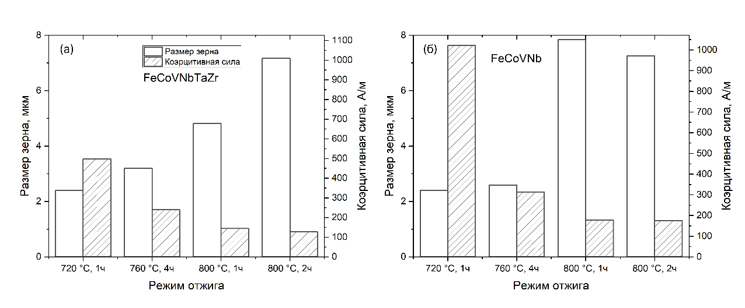
Слитки указанного состава были выплавлены в вакуумно-дуговой печи в атмосфере аргоне. Далее были проведены гомогенизационный отжиг, горячая прокатка и холодная прокатка в закаленном состоянии. Из холоднокатанного листа были изготовлены образцы для микроструктурного анализа и тороидальные образцы для измерения магнитных свойств. Образцы были термически обработаны в интервале между температурой разупорядочения и температурой α-γ перехода с временем отжига 1–4 часа.
Рис. 1. Размер зерна и коэрцитивная сила сплавов 01 (а) и 02 (б) при различных режимах финальной термической обработки
На рисунке 1 представлен размер зерна и коэрцитивная после соответствующего режима термической обработки. В обоих сплавах повышение температуры отжига уменьшает коэрцитивную силу за счет прохождения рекристаллизации при температурах 720 °C и 760 °C и за счет увеличения роста зерна при повышенных температурах.
При отжиге 720 °C сплав 01 обладает частично рекристаллизованной структурой. Сплав 02 при этой температуре обладает полностью нерекристаллиозванной структурой, при 760 °C – частично рекристаллизованной. Средний размер зерна сплава 01 после отжига 800 °C в течение 1 часа составляет 5 мкм, а сплава 02 после того же отжига – 8 мкм. Анализ микроструктуры сплавов показывает, что частицы второй фазы в сплаве 01, понижают температуру начала рекристаллизации и подавляют рост зерна при собирательной рекристаллизации, при этом снижают коэрцитивную силу сплава в полностью рекристаллизованном состоянии с 175 до 144 А/м.
Литература
1. Sundar, R., & Deevi, S. (2004). Influence of alloying elements on the mechanical properties of FeCo–V alloys. Intermetallics, 12(7–9), 921–927.
2. Muralles, M., Oh, J. T., & Chen, Z. (2024). Atomistic investigation of effect of alloying on mechanical properties and microstructural evolution of ternary FeCo-X (X = V, Nb, Mo, W). Computational Materials Science, 241, 113030.

